**“牛上山”快餐柜管理系统软件需求说明书**

**第一部分 安卓工控机APP功能**

1. 界面
2. 界面——广告
3. 界面——选菜
4. 对话框——选择支付方式
5. 对话框——等待生成二维码
6. 对话框——弹出支付的二维码
7. 对话框——提示支付成功
8. 对话框——提示交易完成，请用户取餐。
9. 界面——补货
10. 以上是主要界面，还有提示等待、报错等辅助提示的界面。
11. 通信
12. 和快餐柜控制主板 485/232
13. 和服务器GPRS通信
14. 控制
15. 根据通信协议控制抽屉门开关
16. 统计当前柜子不同抽屉的是否有货，柜门是否正常关闭，并上报服务器。
17. 实时掌握当前快餐柜每个抽屉的状态。

对每个抽屉来说包括：（1）各抽屉设置的商品品类，由服务器设置并下发。

（2）抽屉门是否打开。打开为1，关闭为0，上班服务器。

（3）里面是否有餐。有餐为1，无餐为0，上报服务器。

（4）如果有餐，放入餐的时间，包括月日时分，上报服务器。

1. 设置界面
2. 密码设置。（管理员密码和补货人员密码）
3. 时间设置。权限—管理员。
4. 快餐柜编号设置。权限—管理员。
5. 补货操作。权限—补货员。
6. 运营时间设置。权限—管理员。
7. 根据GPRS需要，设置GPRS参数。权限—管理员。
8. 测试网络通信是否正常。
9. **设置温度上下限、报警值。**

**一期 另行验收。**

**第二部分 服务器后台管理**

1. 系统管理
2. 用户登录
3. 修改密码
4. 用户管理
5. 角色管理
6. 快餐柜管理
7. 快餐柜实时数据
8. 快餐柜整体的实时数据：
9. 当天每个品类的销售数量。
10. 有餐的数量，需换货的数量，需补货的数量。
11. 网络通信是否正常。
12. 实时数据如果低于预警值是否有报警，提醒补货，换货。

（2） 快餐柜的抽屉的实时数据：

（a）服务器设置商品品类。

（b）抽屉里食品的状态。1有餐，放入时间，未过期，无需补货

2有餐，放入时间，已过期，需补货

3无餐，无时间， 已过期，需补货

**（c）抽屉当前的温度和报警温度。**

2、快餐柜管理

（a）快餐柜信息包括：

编号，区域，地址，休息时间，预警值，设置密码1，设置密码2

（b）功能：新增，查询，修改，删除

无法配置抽屉

1. 柜子商品配置

设置已经新增成功的快餐柜，不同的的抽屉，应该放哪种商品，

并将配置下发快餐柜。

1. 在服务器更换快餐柜的文字，图片信息。**（二期扩展功能）**
2. 订单和数据报表

报表主要显示不同的商品卖出的数量，收营金额。

1. 根据区域分析报表
2. 根据快餐柜分析报表
3. 根据时间段分析报表（日、月、年）
4. 根据会员和非会员分析报表。

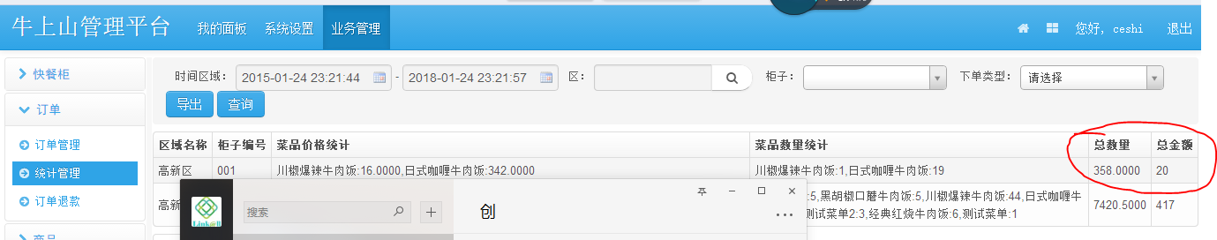

金额和数量反了

1. 引入支付宝和微信提供的数据统计。**（二期扩展功能）**
2. 客户管理
3. 查看微信会员资料 未实现
4. 查看微信会员订单信息，消费数量，消费金额，积分 未实现
5. 针对微信会员的活动、折扣、优惠券**（二期扩展功能）**
6. 微信公众号的维护  **（二期扩展功能）**
7. 其他和微信公众号有关的操作。 **（二期扩展功能）**
8. 支付宝用户的用户名，订单信息。 未实现
9. 菜品管理

1、字段：编号 名字 介绍

2、实现增、删、改的功能。

**前面是管理界面，另外还有后台的支付处理**

1. 支付功能。
2. 和微信支付接口对接，生成订单，记录订单，查询支付情况。
3. 和支付宝支付接口对接，生成订单，记录订单，查询支付情况。

**第三部分 微信公众号功能**

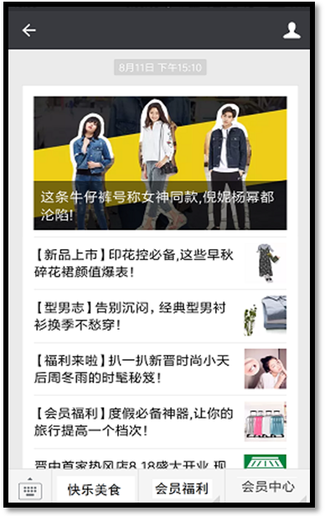

一、快乐美食

（1）品牌宣传

（2）套餐宣传

（3）附件的快餐柜

二、会员福利**（二期扩展功能）**

1. 签到送积分，每天签到增加客户黏性。
2. 卡卷：优惠卷、折扣卷、立减卷
3. 其他会员活动

三、会员中心

1. 会员订单和评价
2. 提交申诉

四、另外一个功能，公众号可以每周，或每天

根据需要推送广告、文化和优惠。

类似右图：**（二期扩展功能）**

五、预定功能，用户可通过微信端预定饭菜，并在指定的地点、时间进行取餐（仅包含预定功能，不包含退款功能）**（二期扩展功能）**

**红色为未实现，黑色为已经实现。**

**问题回复:**

1. **抽屉当前的温度和报警温度。**

**超过50度，为红色报警。**

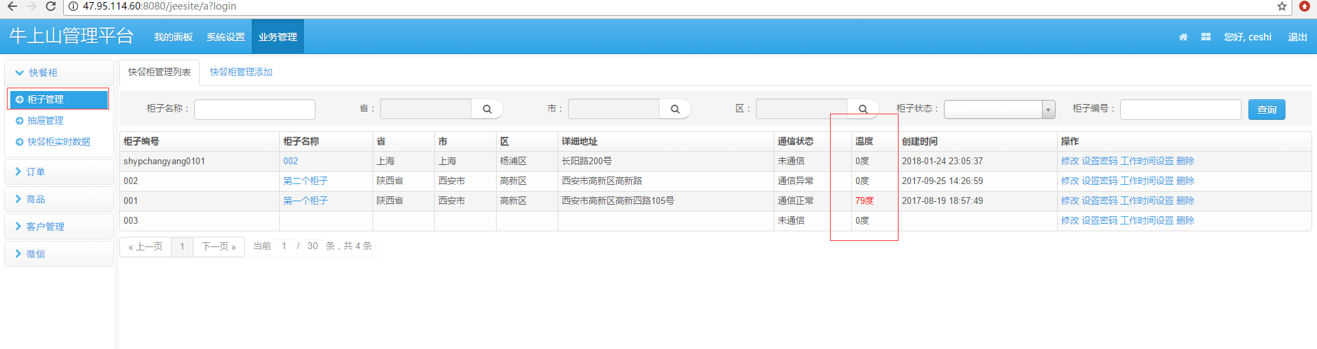

1. 无法配置抽屉,如图所示

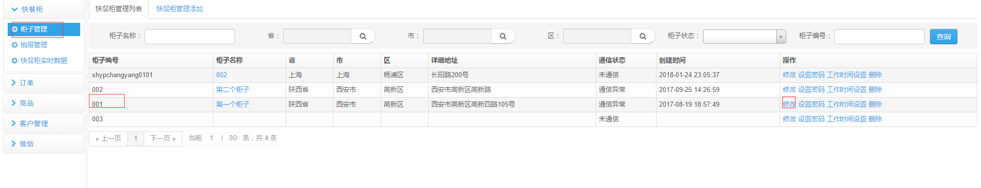

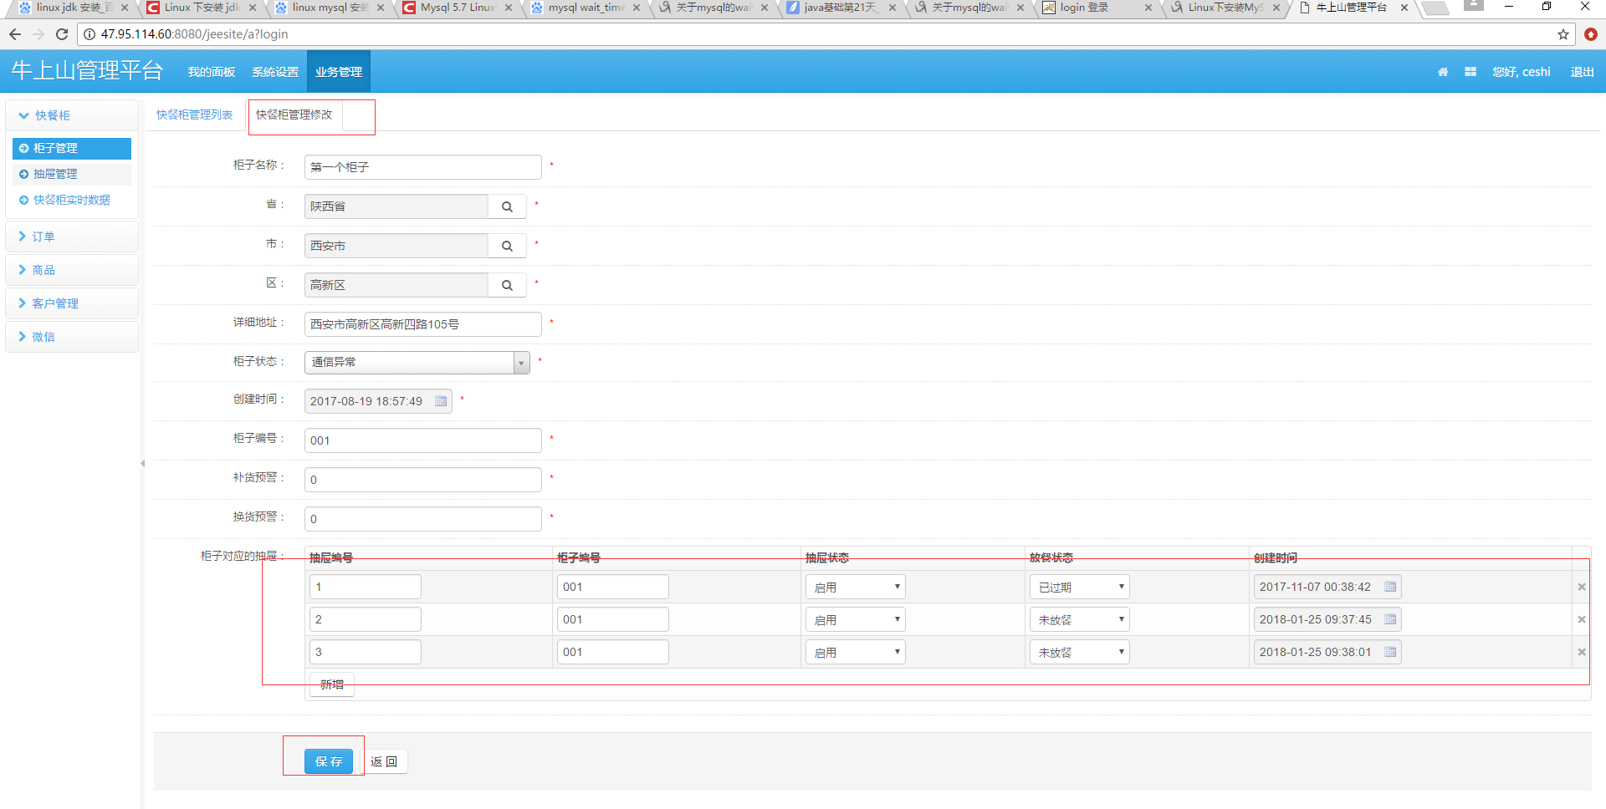

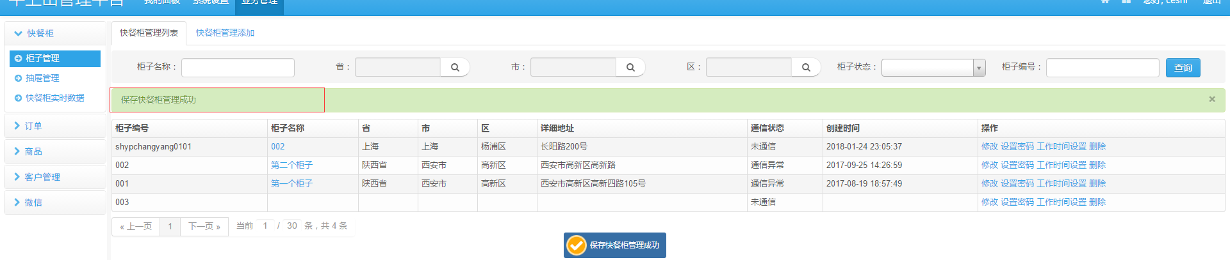

1. 查看微信会员资料 未实现
2. 查看微信会员订单信息，消费数量，消费金额，积分 未实现

二、会员福利**（二期扩展功能）**

1. 签到送积分，每天签到增加客户黏性。
2. 卡卷：优惠卷、折扣卷、立减卷
3. 其他会员活动

四、另外一个功能，公众号可以每周，或每天

根据需要推送广告、文化和优惠。

类似右图：**（二期扩展功能）**

所有涉及微信用户信息资料的需求，在开发之前的需求里已经去掉了,你拿到的文档没有更新。

因为用户的所有信息微信都是保密的，只给了个下面微信标志(openid)的东西,而我们平台并获取不了微信的任何信息,这个需求很早就更改了。

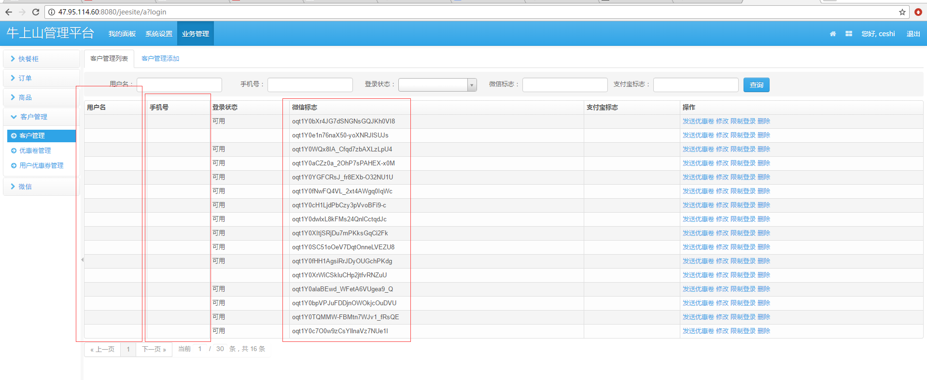

1. 支付宝用户的用户名，订单信息。 未实现

支付宝用户名这个需求,在开发之前也沟通了的,并且去掉了.

因为支付宝用户名信息无法获取,支付宝并不提供用户的账号或者用户名。

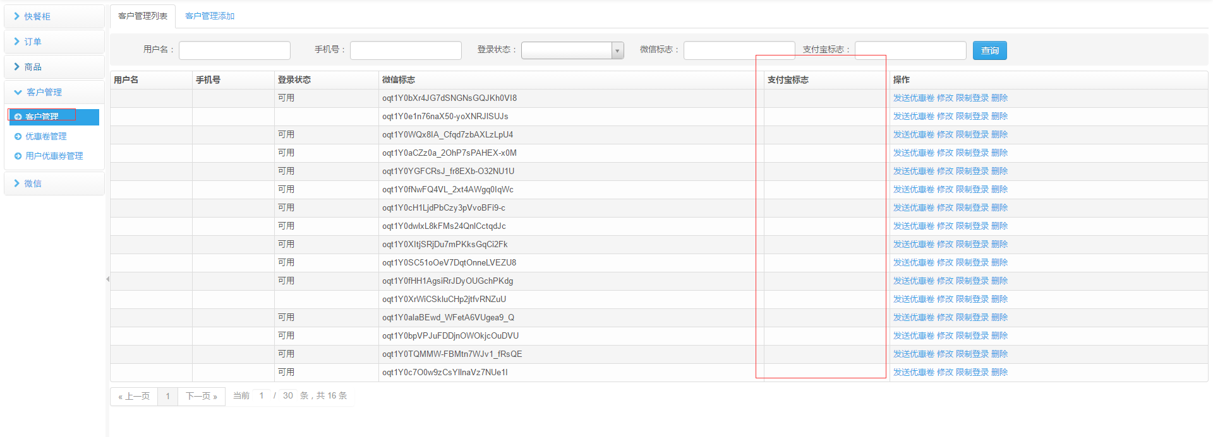

支付宝订单信息在订单管理里面。操作流程,用户通过快餐柜下单，选择支付宝付款，并且成功付款，保存下单数据。

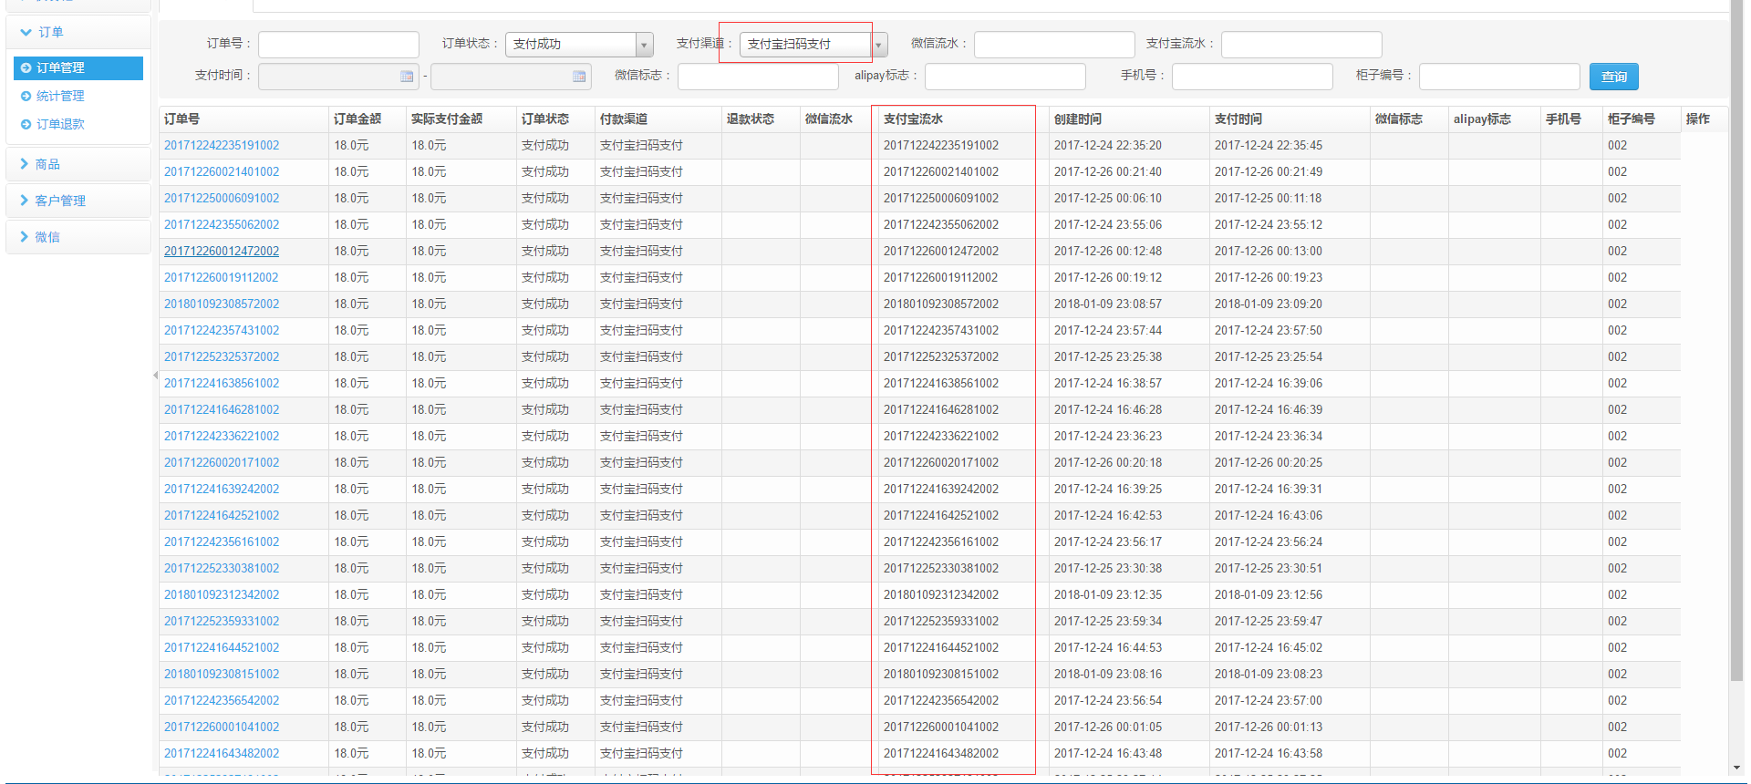

微信公众号 1.3问题。

因为你们还没有验收的时候把微信的账号信息给了另一个专门做微信公众号开发的开发人员，他在开发过程中，修改了微信菜单界面,现在微信菜单的界面都是他开发的程序,让他把微信菜单改成原来的,等验收通过了,在改成他现在开发的就行了。

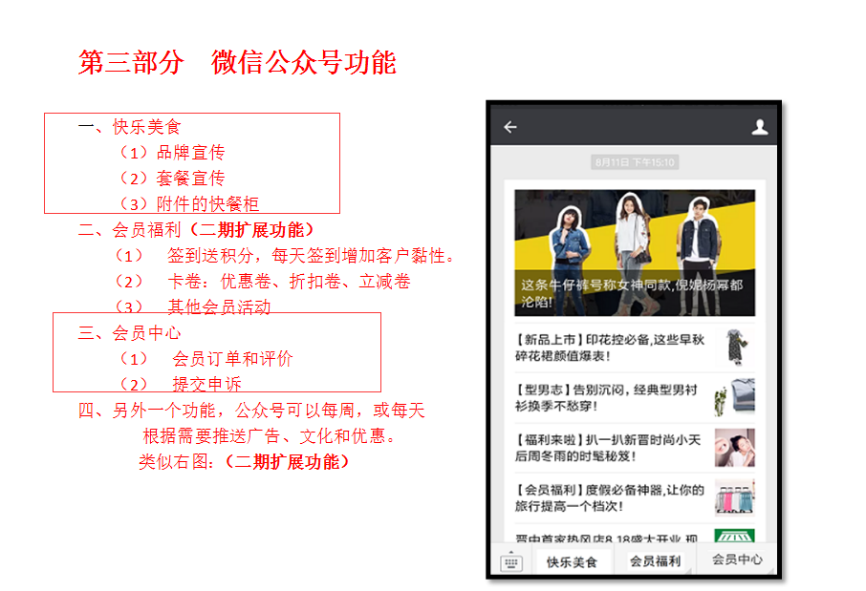

为了方便他改回来,这是我原来的菜单模板,请他执行一下,就ok。

原url和ip对应实例:

<http://www.51hefan.net/jeesite/api/wechat/brand>

[http://47.95.114.60/jeesite/api/wechat/brand](http://www.51hefan.net/jeesite/api/wechat/brand)

{

"button": [

{

"name": "快乐美食",

"sub_button": [

{

"type": "view",

"name": "品牌宣传",

"url": "http://www.51hefan.net/jeesite/api/wechat/brand"

},

{

"type": "view",

"name": "套餐宣传",

"url": "http://www.51hefan.net/jeesite/api/wechat/food"

},

{

"type": "view",

"name": "全部快餐柜",

"url": "http://www.51hefan.net/jeesite/api/wechat/allcabinet"

}

]

},

{

"name": "订单中心",

"sub_button": [

{

"type": "view",

"name": "我的订单",

"url": "https://open.weixin.qq.com/connect/oauth2/authorize?appid=wx3bb5180e192011f3&redirect_uri=http://www.51hefan.net/jeesite/api/wechat/myorder&response_type=code&scope=snsapi_userinfo&state=STATE#wechat_redirect"

},

{

"type": "view",

"name": "下单",

"url": "https://open.weixin.qq.com/connect/oauth2/authorize?appid=wx3bb5180e192011f3&redirect_uri=http://www.51hefan.net/jeesite/api/wechat/shopping&response_type=code&scope=snsapi_userinfo&state=STATE#wechat_redirect"

}

]

},

{

"type": "view",

"name": "会员福利",

"url": "https://open.weixin.qq.com/connect/oauth2/authorize?appid=wx3bb5180e192011f3&redirect_uri=http://www.51hefan.net/jeesite/api/wechat/redpacket&response_type=code&scope=snsapi_userinfo&state=STATE#wechat_redirect"

}

]

}

。